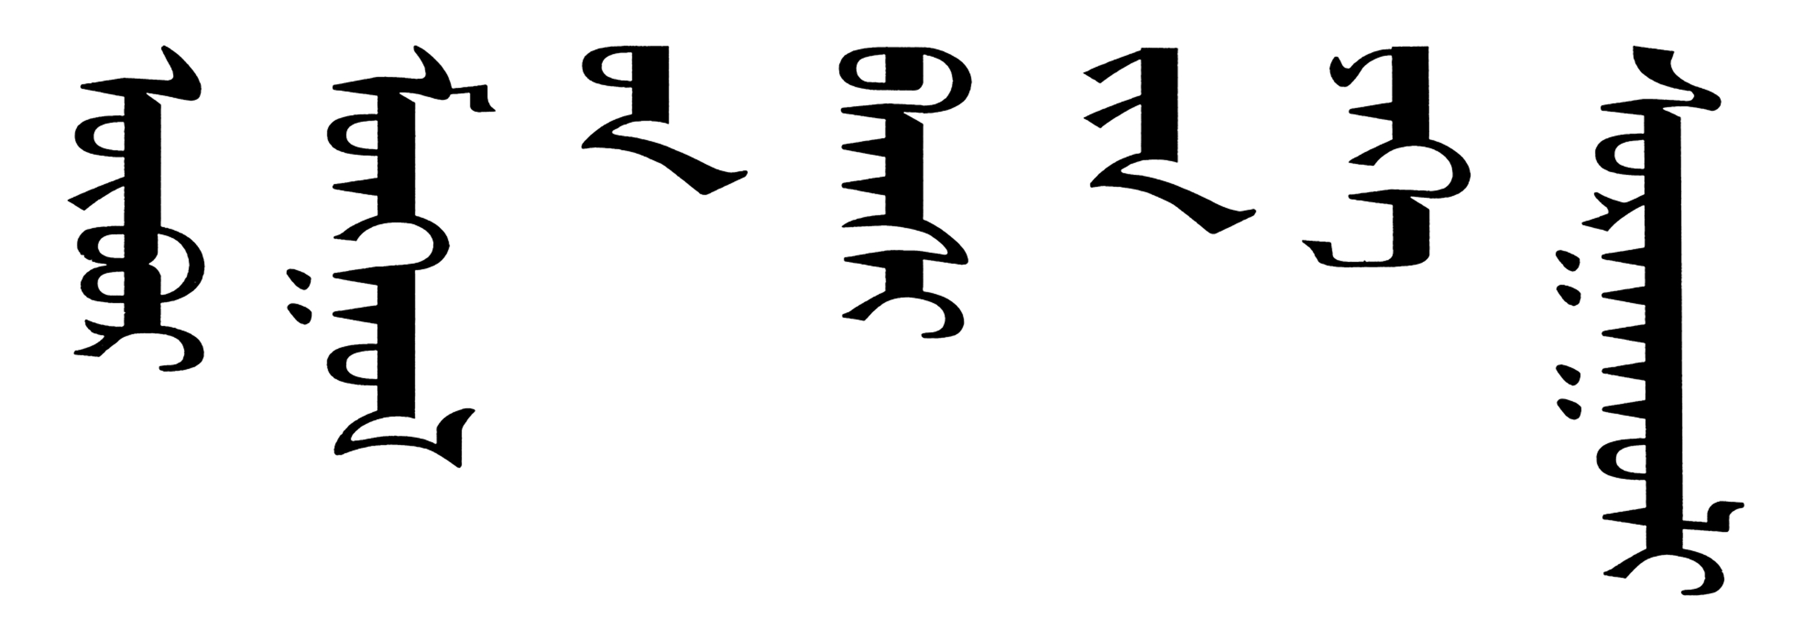

深入了解计算机系统
学
术
论
文

计算机与信息工程学院
14网络编程
孙宇
2015.12.28
https://github.com/1004385346/computer-systems/blob/master/%E6%B7%B1%E5%85%A5%E4%BA%86%E8%A7%A3%E8%AE%A1%E7%AE%97%E6%9C%BA%E7%B3%BB%E7%BB%9F.doc
深入了解计算机系统
孙宇
摘要：通过硬件和软件两个方面的知识相结合来描述计算机是怎么工作的。介绍计算机的组成和各种各样不同的计算机系统。了解计算机虚拟内存技术和c语言中指针及动态存储分配，并对各类计算机编程语言的区别作出个人总结。
关键词：系统；计算机；硬件软件
Thorough understanding of computer systems
SUN Yu
Abstract: the combination of hardware and software two aspects of knowledge to describe how the computer works. Describes the composition of the computer and a variety of different computer systems. And various types of computer programming language to make a personal summary of the difference.
Key words: system; computer; hardware software
0 引言
直至现在计算机的使用已经进入千家万户，但多数人对计算机并不是很了解。现在我希望通过我对计算机的各种描述，让阅读我这篇文章的读者对计算机有一定了解。
- 计算机工作原理
有关计算机的知识有很多，但是我要先从其工作原理说起。因为只有了解了它的工作原理才能进一步的了解计算机。
首先计算机的工作过程，就是执行程序的过程。怎样组织存储程序，涉及到计算机体系结构问题。现在的计算机都是基于“程序存储”概念设计制造出来的。如果想叫计算机工作，就得先把程序编出来，然后通过输入设备送到存储器保存起来，即程序存储。下面就是执行程序的问题。根据冯·诺依曼的设计，计算机应能自动执行程序，而执行程序又归结为逐条执行指令。执行一条指令又可分为以下4个基本操作：
- 取出指令：从存储器某个地址中取出要执行的指令送到CPU内部的指令寄存器暂存。
- 分析指令：把保存在指令寄存器中的指令送到指令译码器，译出该指令对应的微操作。
- 执行指令：根据指令译码，向各个部件发出相应控制信号，完成指令规定的各种操作。
- 为执行下一条指令作好准备，即取出下一条指令地址。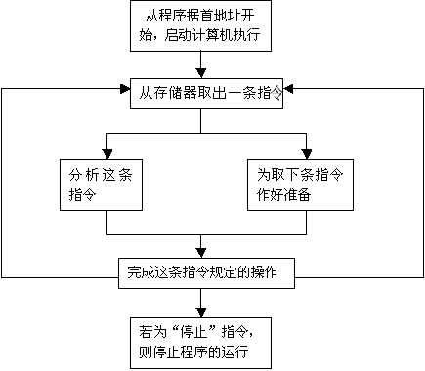
图1.计算机执行一条指令的过程图示
2 计算机的组成部件
简单了解完计算机的大致工作原理，接下来我们了解一下组成计算机的部件。计算机五大组成部件（硬件部分）：运算器、控制器、存储器、输入设备和输出设备。
1.计算机的中央处理器又称为CPU，它是计算机的核心部分。主要由运算器和控制器组成。是解释（或执行）存储在主存中指令的引擎。
运算器：实现算术运算和逻辑运算的部件。
控制器：计算机的指挥系统。控制器通过地址访问存储器，从存储器中取出指令，经译码器分析后，根据指令分析结果产生相应的操作控制信号作用于其他部件，使得各部件在控制器控制下有条不紊地协调工作①。
2.存储器：是计算机中用来存放所有数据和程序的记忆部件，它的基本功能是按指定的地址存（写）入或者取（读）出信息。 计算机中的存储器可分成两大类：一类是内存储器，简称内存或主存；另一类是外存储器（辅助存储器），简称外存或辅存。 主存是临时的存储设备，在处理器执行程序时用来存放程序和程序处理的数据。存储器由若干个存储单元组成，每个存储单元都有一个地址，计算机通过地址对存储单元进行读写。一个存储器所包含的字节数称为存储容量，单位有B、KB、MB、GB、TB等。
3.输入设备：是向计算机中输入信息（程序、数据、声音、文字、图形、图像等）的设备。常见的输入设备有：键盘、鼠标、图形扫描仪、触摸屏、条形码输入器、光笔等。 外存储器也是一种输入设备。
4.输出设备：主要有显示器、打印机和绘图仪等。外存储器也当作一种输出设备。
在运行时各部件通过总线（贯穿整个系统的一组电子管道）传递信息。具体情况如下图：

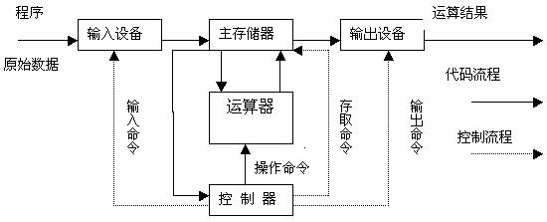
图2.计算机各个部件通过总线进行信息传输，进行工作
3计算机编程语言
发展至今，随着计算机不断更新换代，计算机编程语言也不断进步着。从最初的机器语言到汇编语言，再到现在的高级语言。计算机的编程语言经历了翻天覆地的变化。我先来说机器语言。机器语言是用二进制代码表示的计算机能直接识别和执行的一种机器指令的集合。它是计算机的设计者通过计算机的硬件结构赋予计算机的操作功能。用机器语言编写程序，编程人员要首先熟记所用计算机的全部指令代码和代码的涵义。手编程序时，程序员得自己处理每条指令和每一数据的存储分配和输入输出，还得记住编程过程中每步所使用的工作单元处在何种状态。所以使用机器语言进行编程是一件十分繁琐的工作而且直观性很差经常出错。
介于以上机器语言直观性差，编写易出错的缺点，人们就用与代码指令实际含义相近的英文缩写词、字母和数字等符号来取代指令代码，于是产生了汇编语言。所以说，汇编语言是一种用助记符表示的仍然面向机器的计算机语言。虽然汇编语言用助记符代替了指令代码，但它仍然像机器指令一样，是硬件操作的控制信息，因而仍然是面向机器的语言，使用起来还是比较繁琐费时，通用性也差。汇编语言是低级语言。但是，汇编语言用来编制系统软件和过程控制软件，其目标程序占用内存空间少，运行速度快,有着高级语言不可替代的用途。
不论是机器语言还是汇编语言都是面向硬件的具体操作的，语言对机器的过分依赖，要求使用者必须对硬件结构及其工作原理都十分熟悉，这对非计算机专业人员是难以做到的，对于计算机的推广应用是不利的。计算机事业的发展，促使人们去寻求一些与人类自然语言相接近且能为计算机所接受的语意确定、规则明确、自然直观和通用易学的计算机语言。这种与自然语言相近并为计算机所接受和执行的计算机语言称高级语言。高级语言是面向用户的语言。无论何种机型的计算机，只要配备上相应的高级语言的编译或解释程序，则用该高级语言编写的程序就可以通用。
计算机并不能直接地接受和执行用高级语言编写的源程序，源程序在输入计算机时，通过“翻译程序”翻译成机器语言形式的目标程序，计算机才能识别和执行。这种“翻译”通常有两种方式，即编译方式和解释方式。编译方式是：事先编好一个称为编译程序的机器语言程序，作为系统软件存放在计算机内，当用户由高级语言编写的源程序输入计算机后，编译程序便把源程序整个地翻译成用机器语言表示的与之等价的目标程序，然后计算机再执行该目标程序，以完成源程序要处理的运算并取得结果。解释方式是：源程序进入计算机时，解释程序边扫描边解释作逐句输入逐句翻译，计算机一句句执行，并不产生目标程序②。
综合上述资料:
表1：各种编程语言的优缺点
优缺点  语言 | 优点 | 缺点
机器语言 | 可以由计算机直接识别和运行的语言，拥有极高的执行效率。 | 直观性差，编写易出错
汇编语言 | 目标程序占用内存空间少，运行速度快, | 使用起来还是比较繁琐费时，通用性也差。
高级语言 | 易学、可读性好、接近自然语言、可移植性强 | 需要经过编译连接后才可以执行

4 计算机存储器
在计算机的组成结构中，有一个很重要的部分，就是存储器。存储器是用来存储程序和数据的部件，对于计算机来说，有了存储器，才有记忆功能，才能保证正常工作。存储器的种类很多，按其用途可分为主存储器和辅助存储器，主存储器又称内存储器（简称内存）辅助存储器又称外存储器（简称外存）。外存通常是磁性介质或光盘，像硬盘，软盘，磁带CD等，能长期保存信息，并且不依赖于电来保存信息，但是由机械部件带动，速度与CPU相比就显得慢的多。内存指的就是主板上的存储部件，是CPU直接与之沟通，并用其存储数据的部件，存放当前正在使用的（即执行中）的数据和程序，它的物理实质就是一组或多组具备数据输入输出和数据存储功能的集成电路，内存只用于暂时存放程序和数据，一旦关闭
电源或发生断电，其中的程序和数据就会丢失。
然而一个系统中的进程是与其他进程共享CPU和主存资源的。共享主存资源会形成一些特殊的挑战。随着对CPU需求的增长，进程会慢下来，但如果太多的进程需要太多的存储器，那么它们中的一些就根本无法运行。存储器还很容易被破坏。如果进程不小心被写进了另一个进程使用的存储器，它就可能以某种完全和程序逻辑无关的令人迷惑的方式失败。为了更加有效的管理存储器并且少出错。现代系统提供了一种对主存的抽象概念，叫做虚拟存储器。
虚拟存储器也叫虚拟存储，所谓虚拟存储，就是把内存与外存有机的结合起来使用，从而得到一个容量很大的“内存。它可以做到有效支持多道程序系统的实现和大型程序运行的需要，从而增强系统的处理能力的目的。匀出一部分硬盘空间来充当内存使用。当内存耗尽时，电脑就会自动调用硬盘来充当内存，以缓解内存的紧张。若计算机运行程序或操作所需的随机存储器不足时，则 Windows 会用虚拟存储器进行补偿。它将计算机的随机存储器和硬盘上的临时空间组合。当随机存储器运行速率缓慢时，它便将数据从随机存储器移动到称为“分页文件”的空间中。将数据移入分页文件可释放随机存储器，以便完成工作。 一般而言，计算机的随机存储器容量越大，程序运行得越快。若计算机的速率由于随机存储器可用空间匮乏而减缓，则可尝试通过增加虚拟内存来进行补偿。但是，计算机从随机存储器读取数据的速率要比从硬盘读取数据的速率快，因而扩增随机存储器容量（可加内存条）是最佳选择③。
虚拟存储具有如下特点：
1.虚拟存储提供了一个大容量存储系统集中管理的手段，由网络中的一个环节（如服务器）进行统一管理，避免了由于存储设备扩充所带来的管理方面的麻烦。
2.虚拟存储对于视频网络系统最有价值的特点是：可以大大提高存储系统整体访问带宽。存储系统是由多个存储模块组成，而虚拟存储系统可以很好地进行负载平衡，把每一次数据访问所需的带宽合理地分配到各个存储模块上，这样系统的整体访问带宽就增大了。
3.虚拟存储技术为存储资源管理提供了更好的灵活性，可以将不同类型的存储设备集中管理使用，保障了用户以往购买的存储设备的投资。
4.虚拟存储技术可以通过管理软件，为网络系统提供一些其它有用功能，如无需服务器的远程镜像、数据快照等。
5 动态存储分配
C/C++定义了4个内存区间：代码区，全局变量与静态变量区，局部变量区即栈区，动态存储区，即堆区或自由存储区。
通常定义变量（或对象），编译器在编译时都可以根据该变量（或对象）的类型知道所需内存空间的大小，从而系统在适当的时候为他们分配确定的存储空间。这种内存分配称为静态存储分配；有些操作对象只在程序运行时才能确定，这样编译时就无法为他们预定存储空间，只能在程序运行时，系统根据运行时的要求进行内存分配，这种方法称为动态存储分配。所有动态存储分配都在堆区中进行。
当程序运行到需要一个动态分配的变量或对象时，必须向系统申请取得堆中的一块所需大小的存贮空间，用于存贮该变量或对象。当不再使用该变量或对象时，也就是它的生命结束时，要显式释放它所占用的存贮空间，这样系统就能对该堆空间进行再次分配，做到重复使用有限的资源。
动态内存分配相比于静态内存分配的特点：
1.不需要预先分配存储空间。
2.分配的空间可以根据程序的需要扩大或缩小。
在编写时使用动态内存分配需要使用new和malloc函数。并且使用完后要分别使用delete和free函数释放空间。
6 指针
既然说到动态存储分配那就一定要讲一讲指针了。指针（Pointer）是编程语言中的一个对象，利用地址，它的值直接指向（points to）存在电脑存储器中另一个地方的值。由于通过地址能找到所需的变量单元，可以说，地址指向该变量单元。因此，将地址形象化的称为“指针”。意思是通过它能找到以它为地址的内存单元。 在高级语言中，指针有效地取代了在低级语言，如汇编语言与机器码，直接使用通用暂存器的地方，但它可能只适用于合法地址之中。指针参考了存储器中某个地址，通过被称为反参考指针的动作，可以取出在那个地址中存储的值④。因此可以说指针就是地址。
使用指针来读取数据，在重复性操作的状况下，可以明显改善程序性能，例如在遍历字符串，查取表格，控制表格及树状结构上。对指针进行复制，之后再解引用指针以取出数据，无论在时间或空间上，都比直接复制及访问数据本身来的经济快速。
指针的机制比较简单，其功能可以被集中重新实现成更抽象化的引用数据形别。许多编程语言中都支持某种形式的指针，最著名的是C语言，但是有些编程语言对指针的运用采取比较严格的限制，如Java一般避免用指针，改为使用引用。c语言之所以强大，以及其自由性，很大部分体现在其灵活的指针运用上。C语言因为指针而有灵魂。
7 嵌入式系统
嵌入式系统（Embedded system），是一种“完全嵌入受控器件内部，为特定应用而设计的专用计算机系统”，根据英国电气工程师协会（ U.K. Institution of Electrical Engineer）的定义，嵌入式系统为控制、监视或辅助设备、机器或用于工厂运作的设备。与个人计算机这样的通用计算机系统不同，嵌入式系统通常执行的是带有特定要求的预先定义的任务。由于嵌入式系统只针对一项特殊的任务，设计人员能够对它进行优化，减小尺寸降低成本。嵌入式系统通常进行大量生产，所以单个的成本节约，能够随着产量进行成百上千的放大。
嵌入式系统是用来控制或者监视机器、装置、工厂等大规模设备的系统。国内普遍认同的嵌入式系统定义为：以应用为中心，以计算机技术为基础，软硬件可裁剪，适应应用系统对功能、可靠性、成本、体积、功耗等严格要求的专用计算机系统。通常，嵌入式系统是一个控制程序存储在ROM中的嵌入式处理器控制板。事实上，所有带有数字接口的设备，如手表、微波炉、录像机、汽车等，都使用嵌入式系统，有些嵌入式系统还包含操作系统，但大多数嵌入式系统都是由单个程序实现整个控制逻辑。
嵌入式系统的核心是由一个或几个预先编程好以用来执行少数几项任务的微处理器或者单片机组成。与通用计算机能够运行用户选择的软件不同，嵌入式系统上的软件通常是暂时不变的；所以经常称为“固件”。
嵌入式系统是面向用户、面向产品、面向应用的，它必须与具体应用相结合才会具有生命力、才更具有优势。因此可以这样理解上述三个面向的含义，即嵌入式系统是与应用紧密结合的，它具有很强的专用性，必须结合实际系统需求进行合理的裁减利用。
8 结论
有关计算机系统的知识博大精深，其应用领域也十分广阔。我所了解的知识只是皮毛。只能说：“同志！革命尚未成功，同志仍需努力”！
【参考文献】
【1】Randal E Bryant David R.O’Hallaron ,深入了解计算机系统，机械工业出版社
【2】百度百科，http://baike.baidu.com/link?url=TPS1aRf_uJIm1pVKG_t03CYd3z82JOcS1T6-Zthjdh8xELajm978HQjURwEOaMmoo5qt0qIhJG3nb4d5LxWL3_
【3】克尼汉，c程序设计语言，机械工业出版社

GitHub账号：
1004385346
上传项目：
Chain-table
Temperature
Array
Steering_engine
LED
Collator
Cator

